INFORMATYKA Klasa 2
04.01.2022

Temat: Piłkarz czy astronom - część 2

Zadanie:
Zagraj w grę "Dom profesora Telesfora" zamieszczoną na płycie CD dołączonej do podręcznika.

Uruchom płytę CD (plik Start.exe), wybierz temat 13 - "Piłkarz czy astronom" a następnie kliknij "2. DOM PROFESORA TELESFORA ".
Opis gry znajdziesz po jej uruchomieniu.

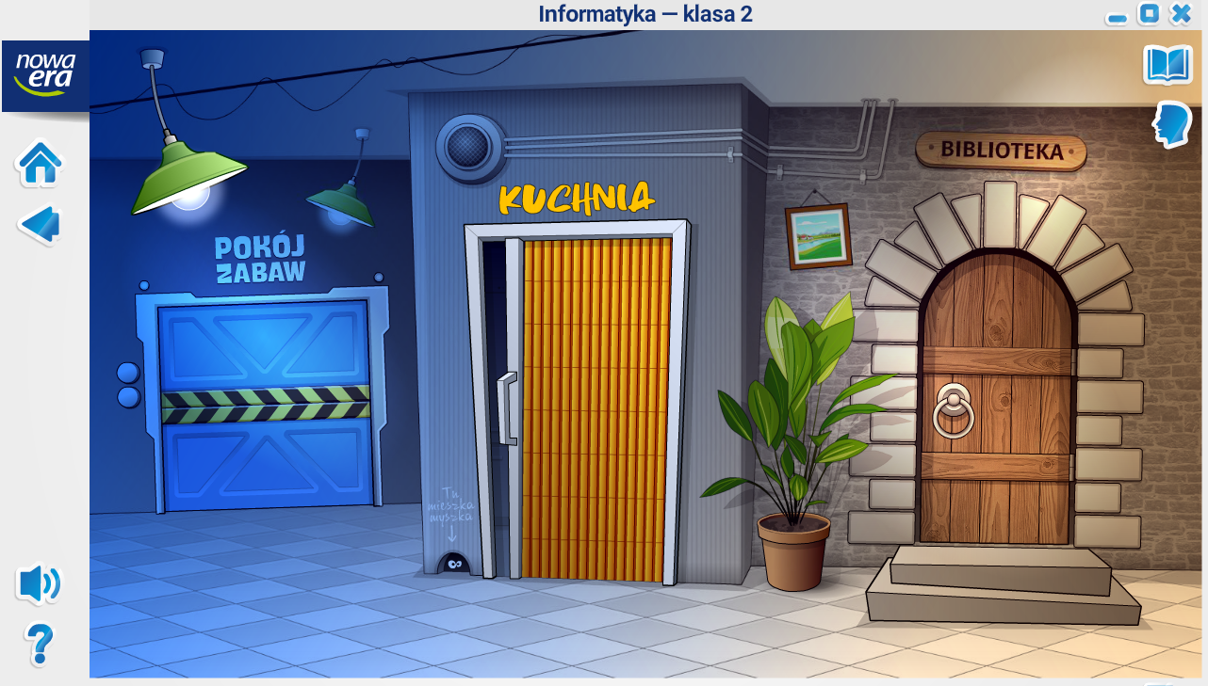

UWAGA:
Jeśli już pobrałeś plik płyty CD ze strony: http://spbratkowka.pl/dla-ucznia/INFO_2_CD.rar
wystarczy uruchomić plik Start.exe

